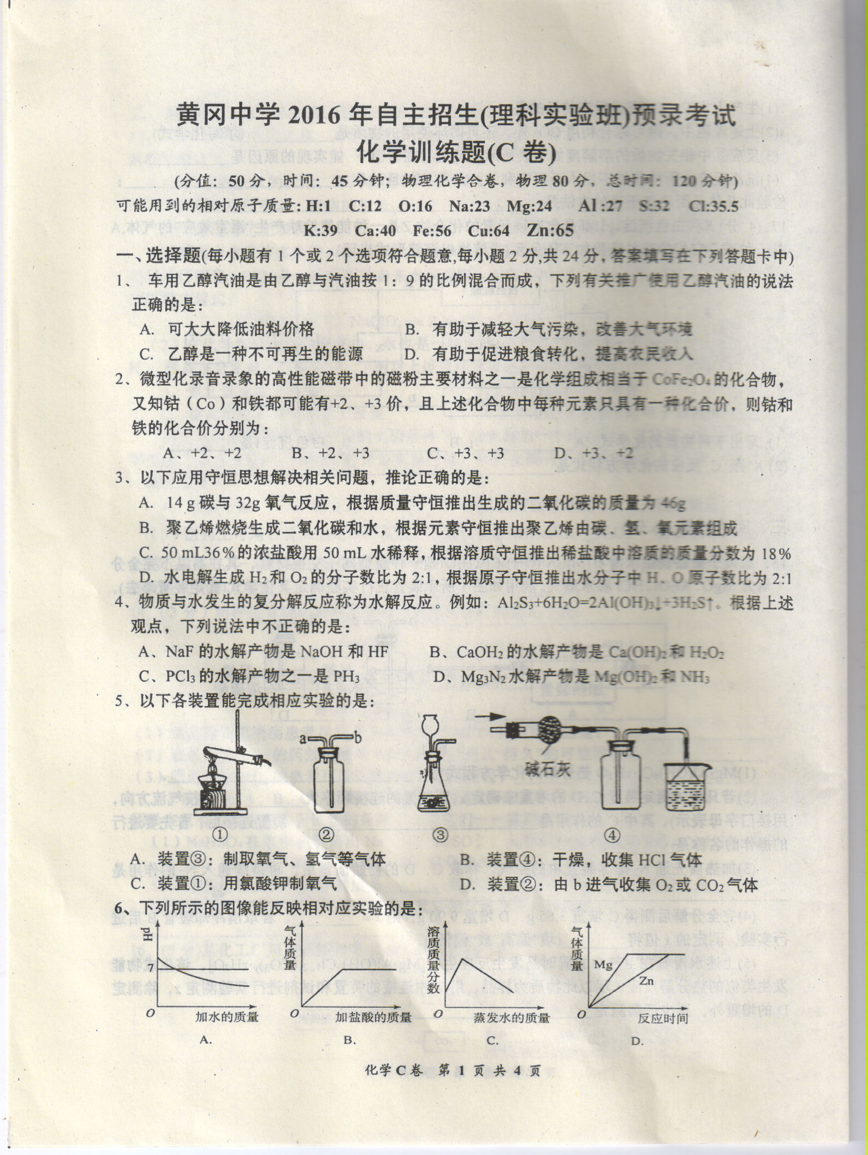

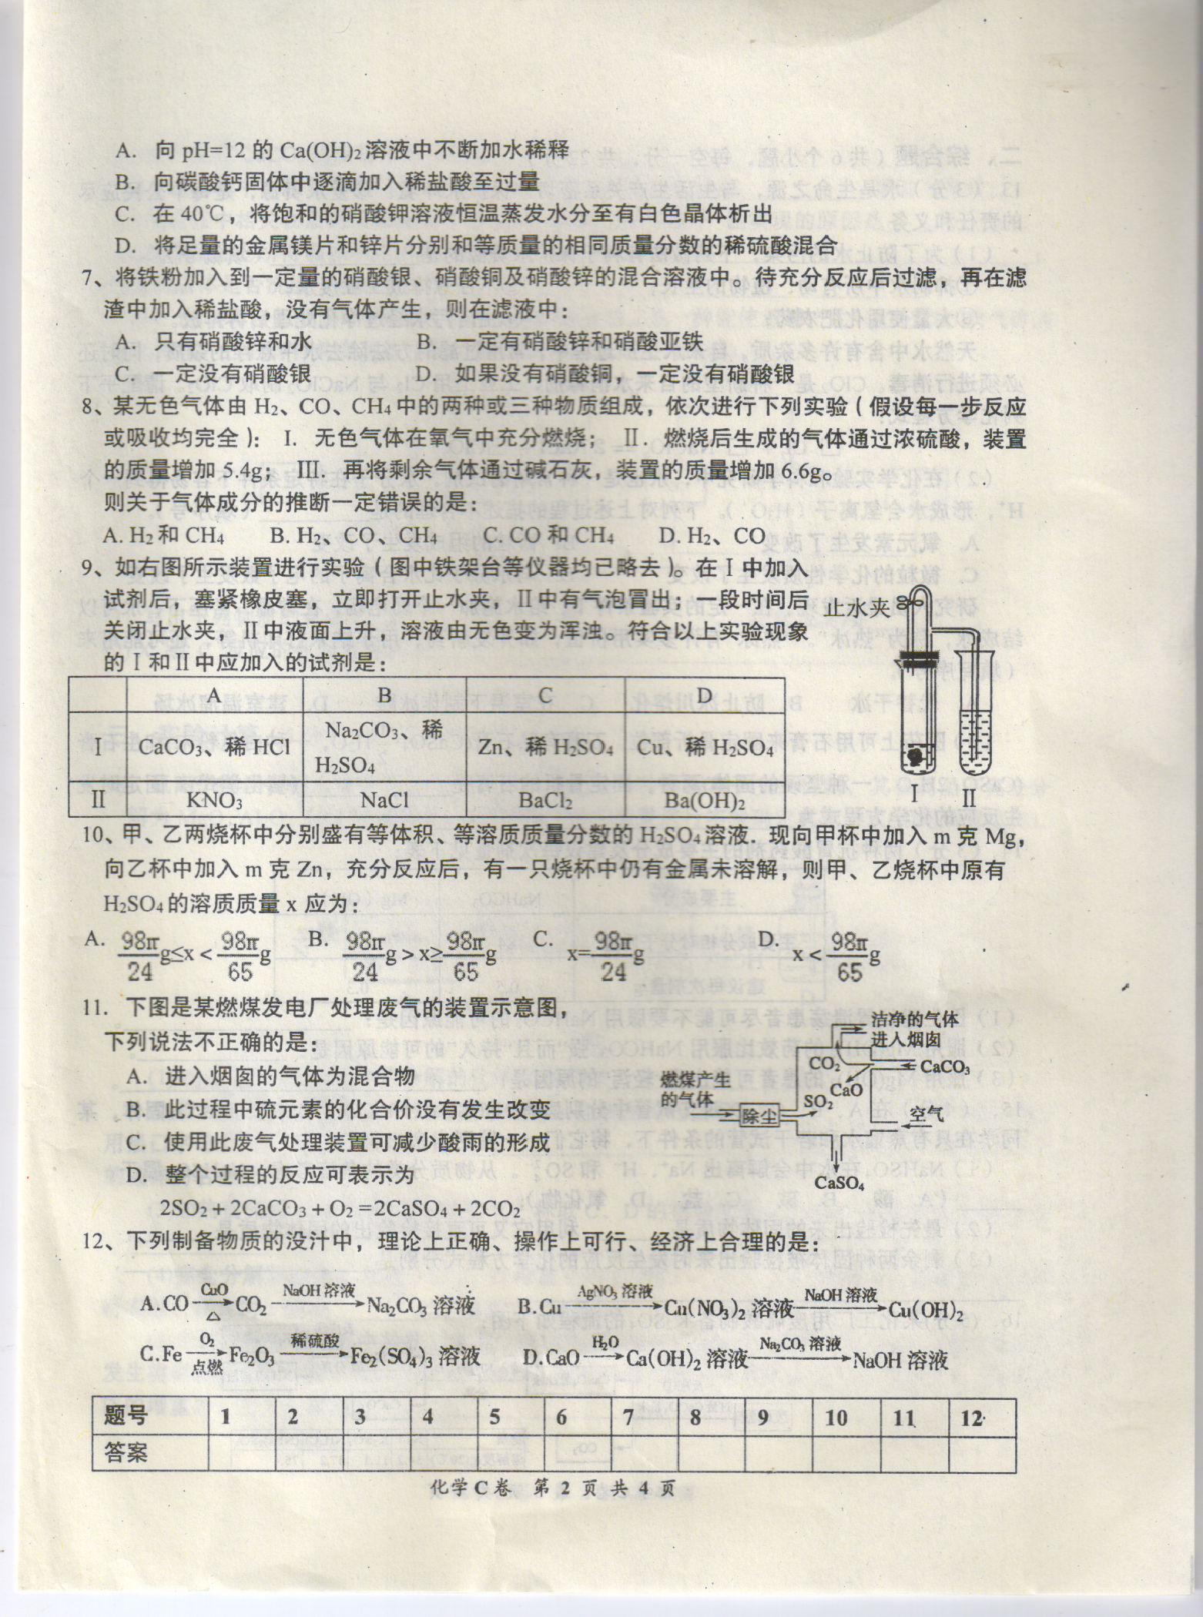

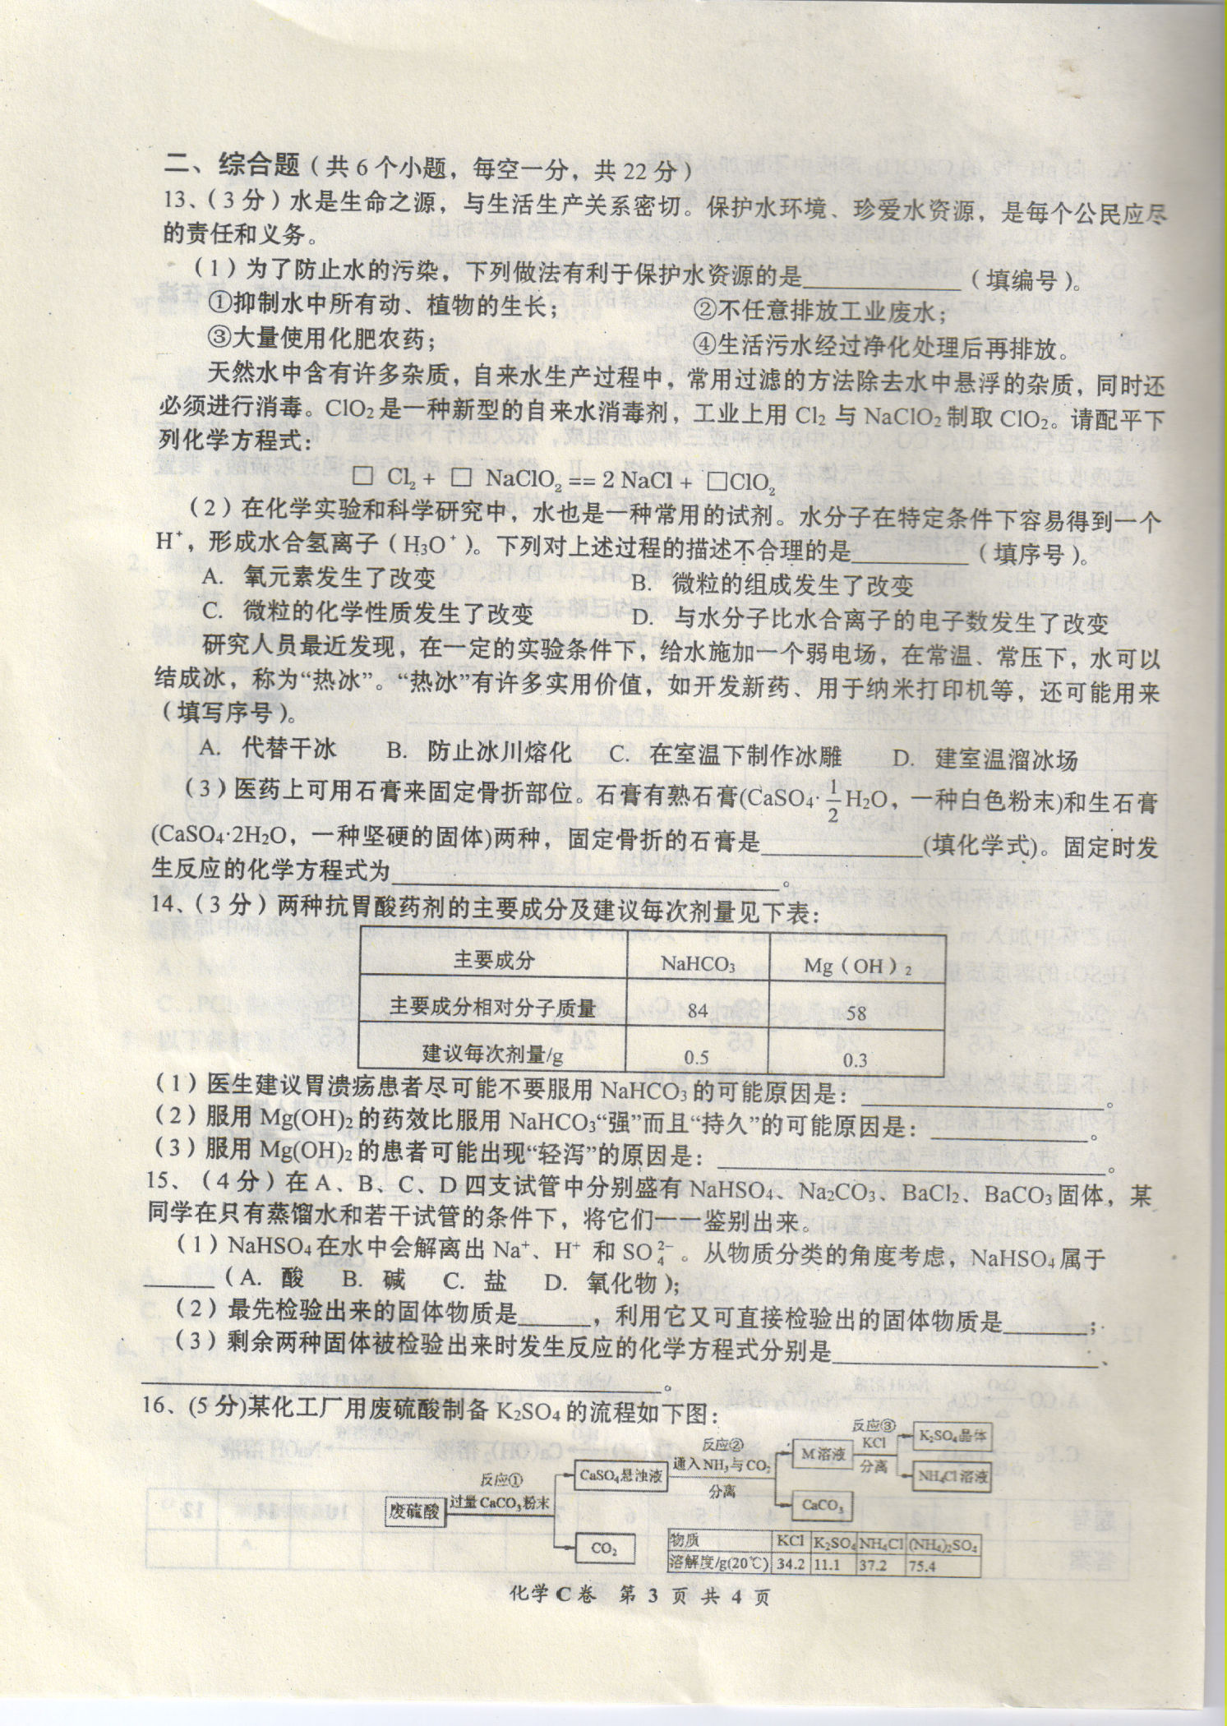

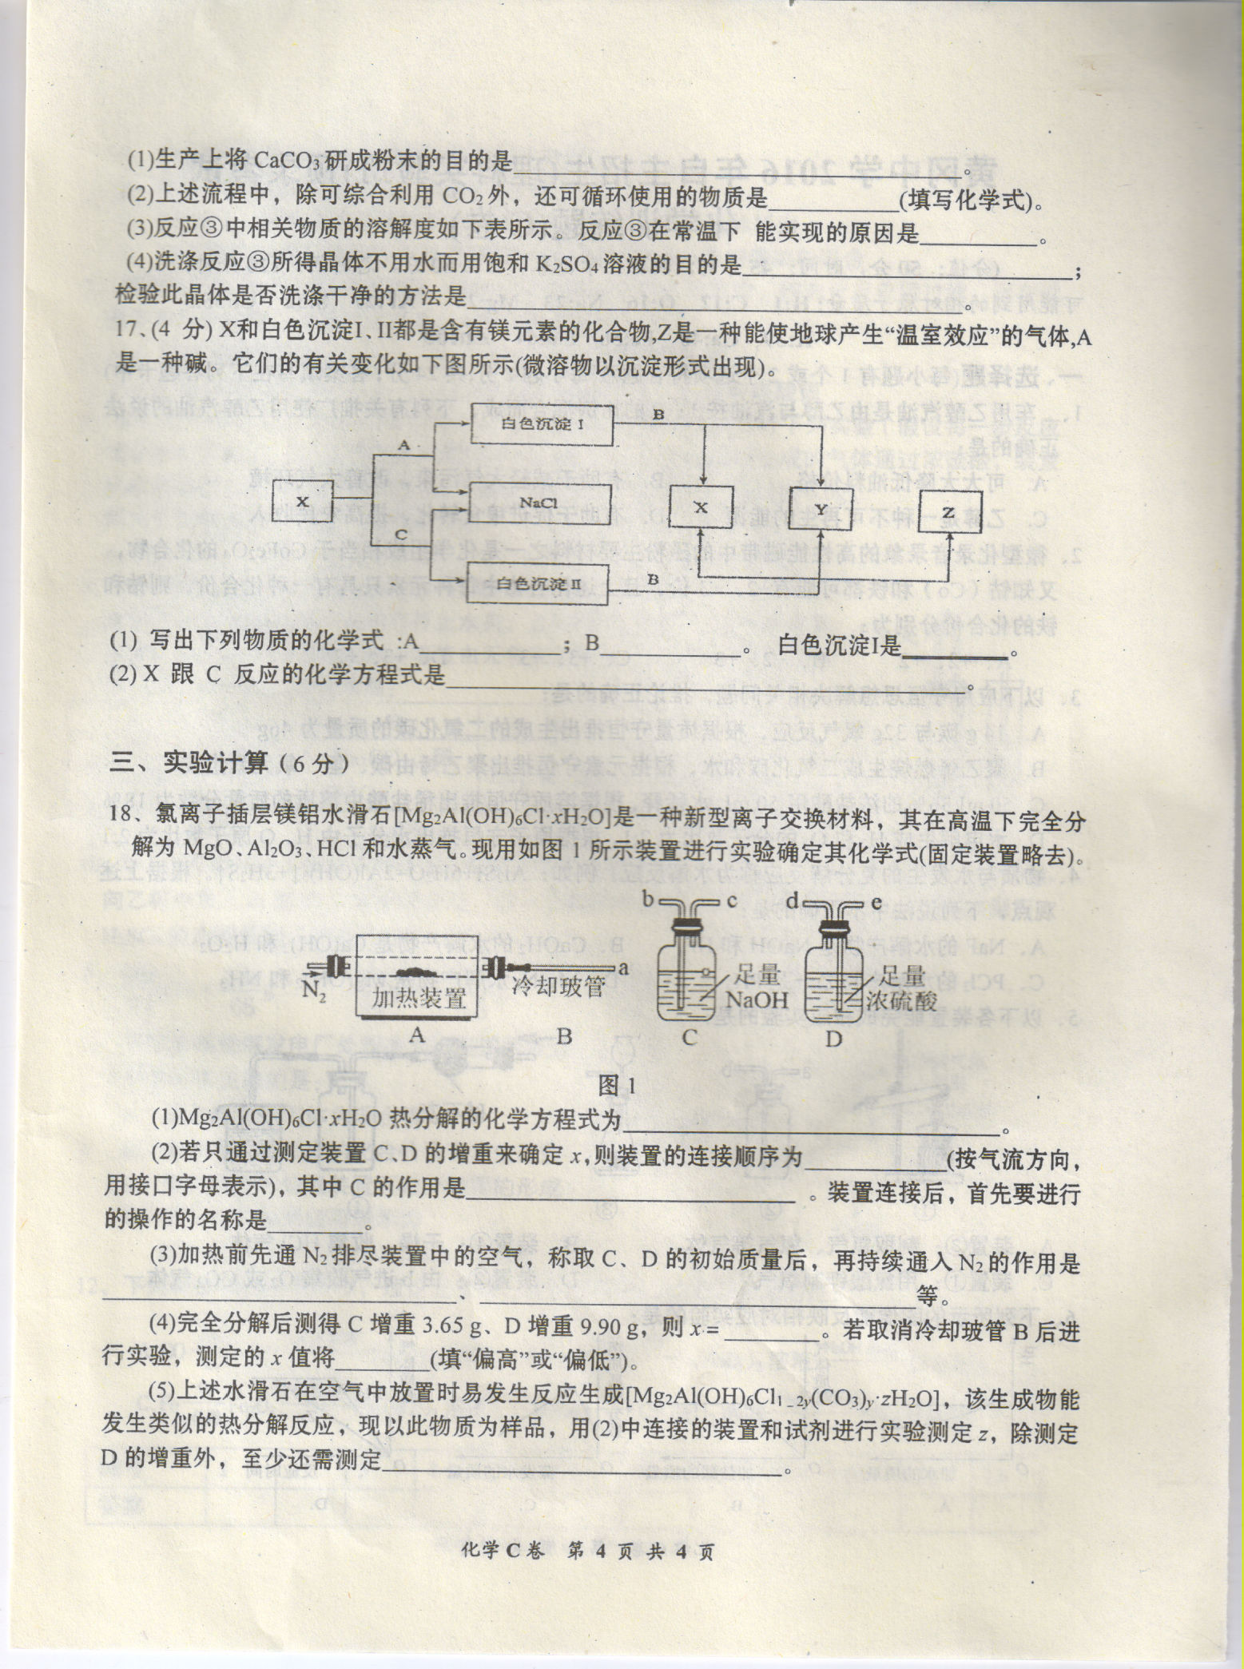
黄冈中学2016年自主招生(理科实验班)预录考试
化学模拟试题(C卷)
参考答案
一、选择题
题号 1 2 3 4 5 6 7 8 9 10 11 12
答案 BD B D C CD BD BD AC C B B D
二、填空题
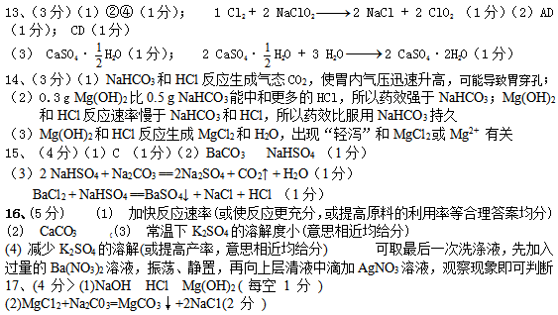
三、实验计算（6分）
